Elemento de revisión | Análisis | Acciones | Responsable
- Política de calidad | Mantener | -- | --
- Objetivos de la calidad | Realizado el 100%. . | Planificar objetivos para 2012 | Amodeo
- Disminuir en 3 puntos el porcentaje acumulado anual de avisos respecto a 2010 | La concienciación y el seguimiento de Víctor y Antonio, ha dado fruto. Ha bajado claramente la media de avisos desde el año pasado.. La labor de seguimiento ha sido diaria prácticamente. | Seguir así. Mantener las medias de este año, al menos. | AVázquez y Víctor
- Obtener un 100% de eficacia en DDD granjas | Se cambió el producto desinsectante. Se cambió la metodología de aplicación (aumento de superficie mojada de tratamiento).  Resultados muy satisfactorios. Se confirman los resultados verbalmente con los clientes en la misma instalación, y con los técnicos. | Ninguna
- Instalar extractores en el 50% de las furgonetas o caja estanca | Se ponen cajas estancas en cada vehículo. Lo del extractor no procede en vehículos de renting | Ninguna
- Resultados de auditorías | La mayoría de las NC´s se han debido a la implementación del nuevo software de oficina de calidad. | Es necesario dar un curso en el uso del software a Antonio Vázquez, José Amodeo y Víctor Cansino. | Juan
- Satisfacción del cliente.  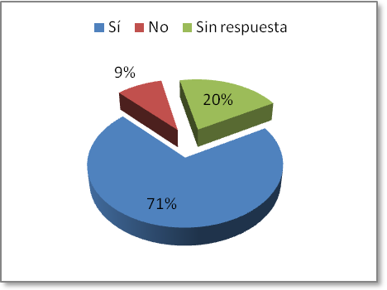 | Teniendo en cuenta los datos internos, el cliente está satisfecho con el servicio, ya que los avisos han bajado a la mitad este año, y la opinión de técnicos y clientes es buena. De las encuestas online solo se detecta baja puntuación en presencia y aseo personal. 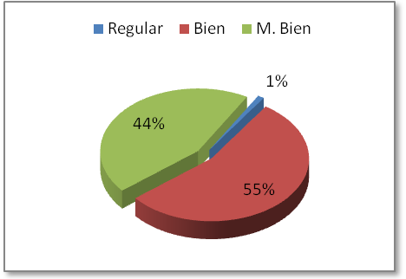 | Es necesario eliminar valoraciones globales por debajo de 4, y el 9% de negativas. | AVazquez
- PROCESOS | CONTRATACIÓN:  Aumenta el 16,4%.  TRATAMIENTOS:  En la auditoría no se han detectado desviaciones significativas, aún así, en la ME1101, se va a determinar un método para investigar más a fondo la conformidad del servicio.  COMPRAS:  Sin incidencias  FORMACIÓN:  Se ha superado la media de 4 horas de formación por operario este año.  MANTENIMIENTO  Hizo falta ordenar y limpiar bien el taller: NC1102. | Implantar la mejora 1102 | Calidad y Gerencia
- Acciones correctivas y preventivas | Sin desviaciones de plazo. |  | --
- Cambios que puedan afectar al sistema de calidad | Cambios en fichas técnicas y nuevo programa de oficina de calidad. | Eliminar productos prohibidos. Dar formación en la nueva aplicación. | AVazquez
- Revisión del sistema | El cumplimiento de objetivos y recomendaciones ha sido del 100%. | -- | --
En azul los objetivos para 2011

RECOMENDACIONES DE MEJORA.
- Aprovechar las inspecciones de servicio para las encuestas de satisfacción.

Necesidades de recursos
Los disponibles.

CONCLUSIONES

- Hemos comprobado la eficacia en DDD.
- Falta concienciación para hacer uso cotidiano de NC´s.
- Es necesario aumentar la continuidad de la consultaría externa.

Sevilla a 2 de Septiembre de 2011

